Cara Check Movement dari HQ di toko

1. Buka Browser, ketik

Localhost/dropbox/inventorychecking

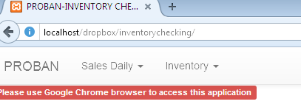

2.Klik menu inventory, pilih Movements from HQ

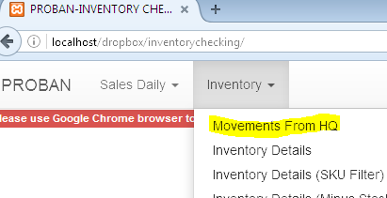

1. Isi daritanggalberapasampaitanggalberapa yang terbaru

Pilihcabang

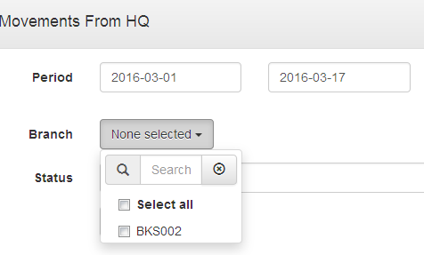

1. Pilih status,

OPEN artinyabarangbelumpernah di move-in /masukankedalam system toko

CLOSED artinyabarangsudahpernah di move-in / masukkankedalam system toko

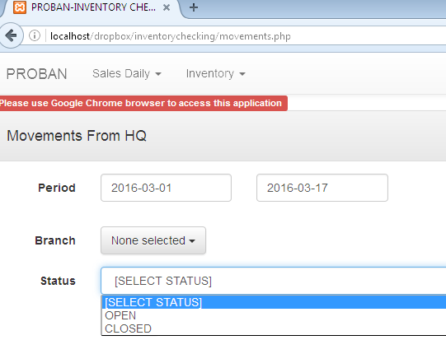

Kliktombol search,

Kemudianperiksakolomberikut,

Document No, Movement Date, To Warehouse, Status, SKU, Name, Units

